OBČINA PREVALJE
Trg 2a
2391 PREVALJE

Številka: 478-0083/2020, 478-0082/2020 in 478-0112/2020

Datum: 07.12.2020

OBČINSKI SVET
OBČINE PREVALJE

Zadeva: Poročilo o pridobivanju nepremičnin izven Načrta pridobivanja nepremičnega premoženja v Občini Prevalje za leto 2020

Obrazložitev:
Občinski svet Občine Prevalje je na 10. redni seji dne 30.01.2020 sprejel sklep, s katerim je podal soglasje k sklepanju pravnih poslov tudi izven sprejetega načrta pridobivanja nepremičnega premoženja do višine 20.000 EUR, kakor dovoljuje 27. člen Zakona o stvarnem premoženju države in samoupravnih lokalnih skupnosti (Uradni list RS, št. 11/18 in 79/18). V skladu s sklepom občinskega sveta št. 478-0013/2020 z dne 30.01.2020, mora občinska uprava po sklenitvi pravnega posla izven načrtov ravnanja z nepremičnim premoženjem, s sklenjeno pogodbo oz. z razpolaganjem izven načrta ravnanja z nepremičnim premoženjem, seznaniti občinski svet.

Občina je tako izven načrtov pridobila naslednje nepremičnine:

1. Ureditev zemljiškoknjižnega stanja na nepremičninah parc. št. 175/2, 174/4, 643/7, 165/1, 172/2 in 171/2, vse k.o. 870 - Jamnica

Občina je pristopila k ureditvi zemljiškoknjižnega stanja na zemljiščih, parc. št. 175/2, 174/4, 643/7, 165/1, 172/2 in 171/2, vse k.o. 870 – Jamnica, ki v naravi predstavljajo kategorizirano gozdno cesto GC 115039. Lastnik je z občino sklenil Pogodbo o brezplačnem prenosu nepremičnine namesto razlastitve. Pogodba je bila podpisana dne 28.09.2020, in sicer na neodplačen način.

Skica situacije:

2. Ureditev zemljiškoknjižnega stanja na nepremičninah parc. št. 176/4, 181/6, obe k.o. 870 - Jamnica

Občina je pristopila k ureditvi zemljiškoknjižnega stanja na zemljiščih, parc. št. 176/4, 181/6, obe k.o. 870 – Jamnica, ki v naravi predstavljata kategorizirano gozdno cesto GC 115039. Lastnik je z občino sklenil Pogodbo o brezplačnem prenosu nepremičnine namesto razlastitve. Pogodba je bila podpisana dne 05.10.2020, in sicer na neodplačen način.

Skica situacije:
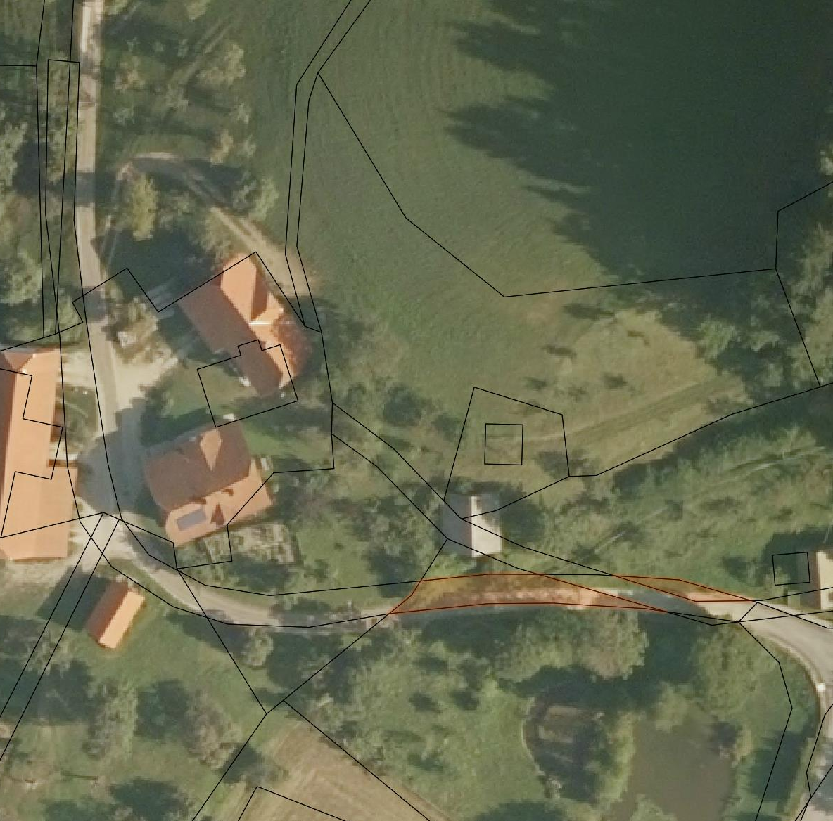

3. Ureditev zemljiškoknjižnega stanja na nepremičnini parc. št. 2338/11, k.o. 893 - Zagrad

Občina je pristopila k ureditvi zemljiškoknjižnega stanja na zemljišču parc. št. 233/11, k.o. 893 – Zagrad. V naravi predmetna nepremičnina predstavlja kategorizirano javno pot JP 851 561 cesta v zaselku Nicina št. 2, Vsi solastniki so je z občino sklenili Pogodbo o brezplačnem prenosu nepremičnine namesto razlastitve. Pogodbe so bile z vsakim solastnikom posebej podpisane v mesecu novembru 2020, in sicer na neodplačen način.

Skica situacije:
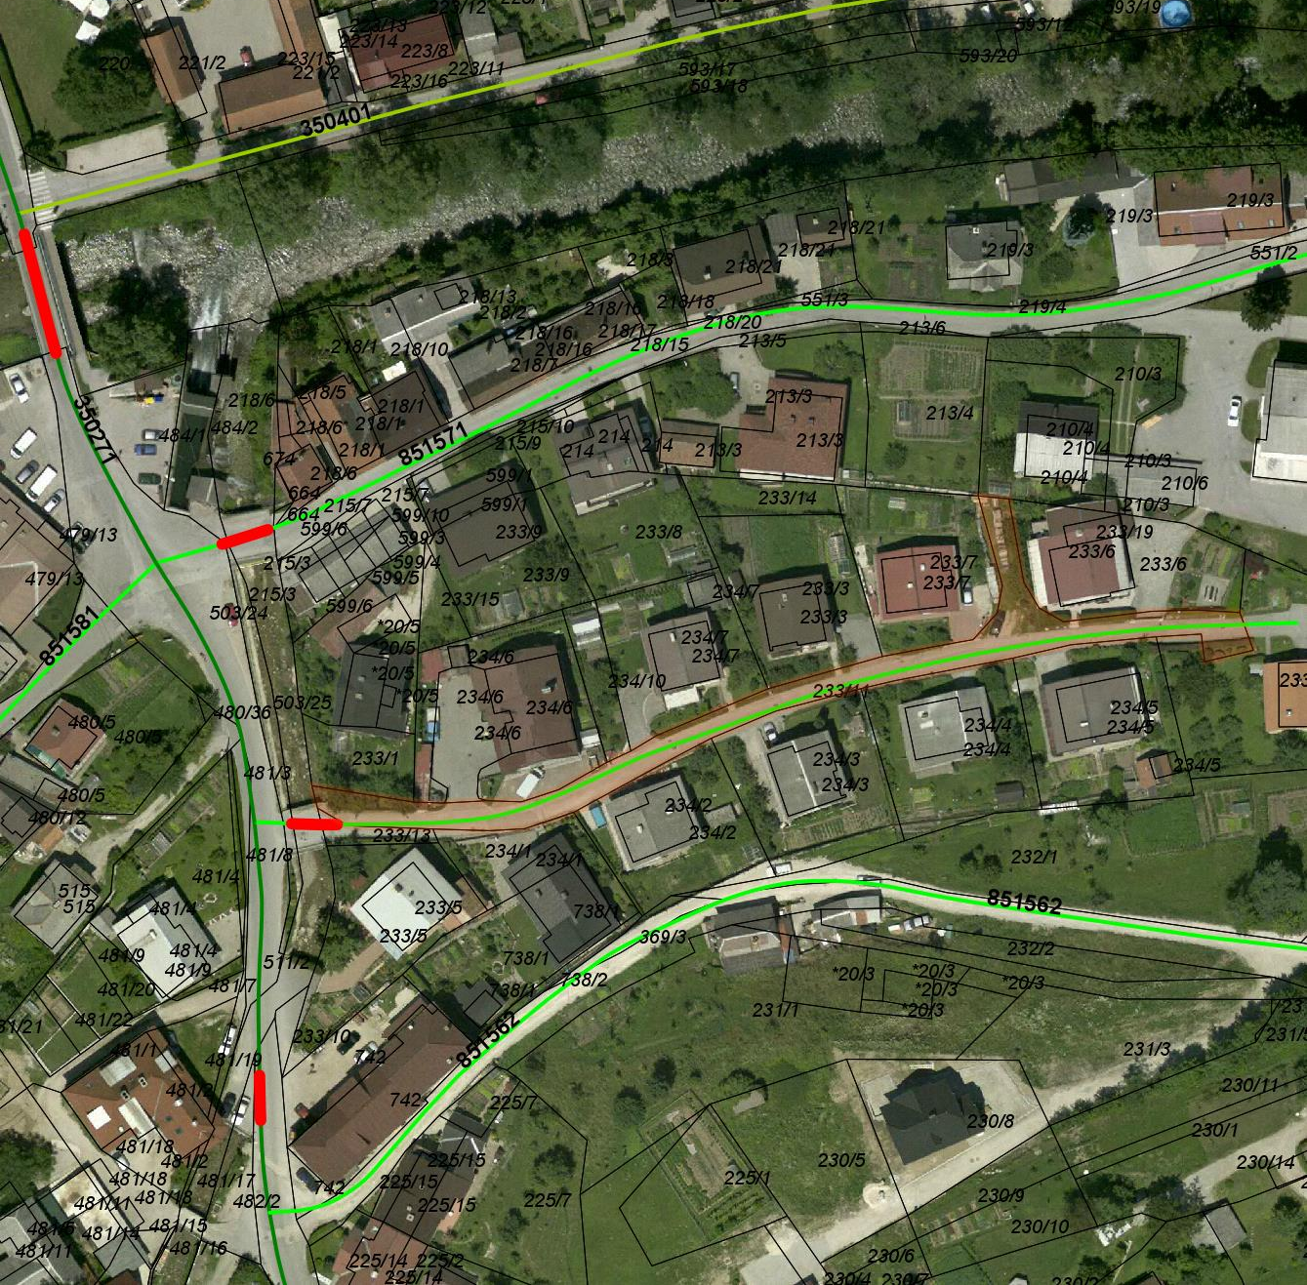

Zaradi navedenega predlagamo, da občinski svet sprejme predlagani sklep.

Predlog sklepa:
Občinski svet Občine Prevalje se je seznanil s sklenitvijo Pogodb o brezplačnem prenosu nepremičnin namesto razlastitve za nepremičnine parc. št. 175/2, 174/4, 643/7, 165/1, 172/2, 171/2, 176/4 in 181/6, vse k.o. 870 – Jamnica ter nepremičnino parc. št. 233/11, k.o. 893 – Zagrad, izven Načrta pridobivanja nepremičnega premoženja v Občini Prevalje za leto 2020, in sicer na neodplačen način.

Župan:
dr. Matija TASIČ, l.r.

